FICHA TÉCNICA
“TRÍO DE DOS”

-Duración de la obra: 70 minutos.
-Comedia de tres actos (Sin descanso entre ellas)
-Los cambios de un acto al otro se efectúan en directo formando parte del espectáculo.

- ESPACIO ESCÉNICO:
Área escénica de mínimo 7m de largo por 5m de fondo.

- EQUIPAMIENTOS DE CAMARA O CICLORAMA:
Un equipamiento de telares para facilitar la entra y salida de los personajes por diversos puntos del escenario y poder crear aforamientos para el mismo. También podemos usar ciclorama si el espacio dispone de él.

- PLANO DE LA ESCENOGRAFÍA:

ACTO 1: Casa de Paco y Helena.

BIOMBO
MÓDULO DE MADERA DE 1.25m X 2.60m de alto.
SOFÁ

SILLÓN
MESA BAJA

PERCHERO

PÚBLICO
ACTO 2: Casa de Braulio.

SILLA
SILLAS PEQUEÑAS

PÚBLICO
*El sofá y la mesita central salen del escenario. Cambian algunos aspectos de estética del mobiliario. La percha desaparece.

ACTO 3: Casa de Paco y Helena.

SOFÁ
SILLA

PÚBLICO
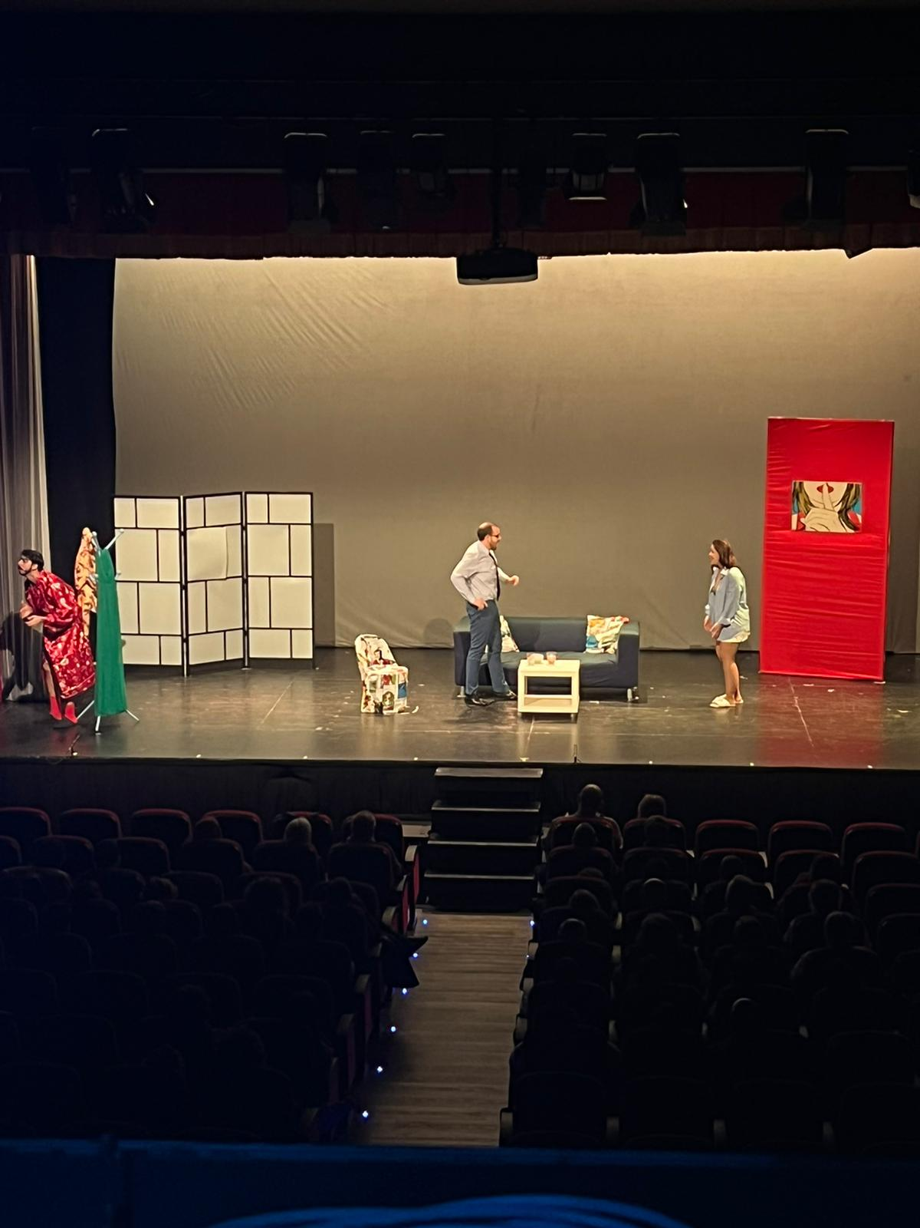
Puesta en escena del primer acto.

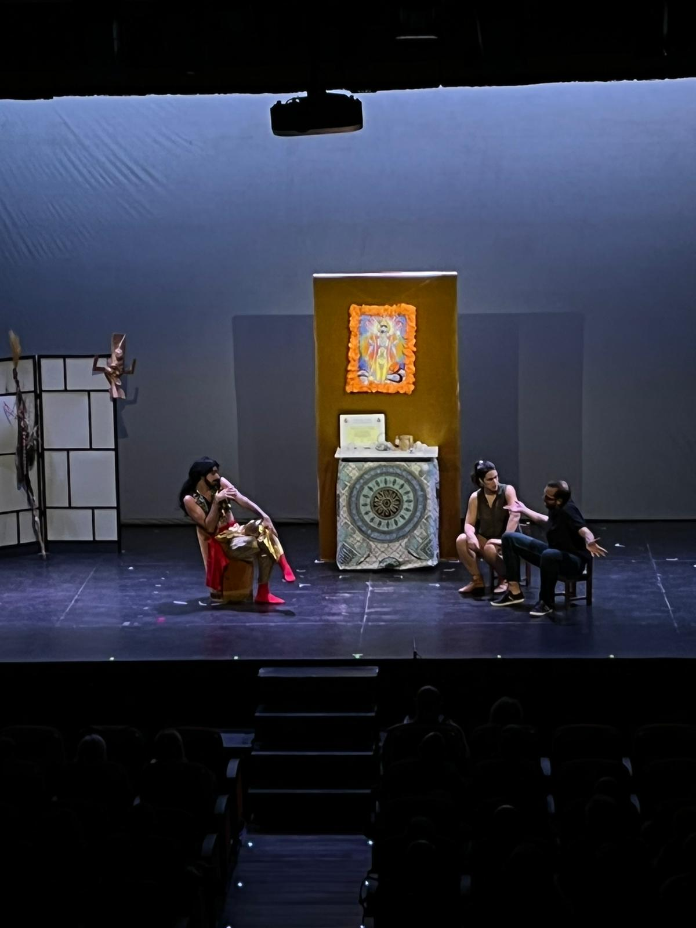
Puesta de escena del segundo acto.

- TIEMPO DE MONTAJE Y DESMONTAJE:
Se precisa 45 minutos de montaje y 30 minutos para el posterior desmontaje.

- SONIDO:
Es necesario el uso de un equipo de sonido para poder reproducir la música y efectos sonoros de la obra.
Se precisa de cable Jack para poder conectar un ordenador, o en su defecto un dispositivo móvil o Tablet. O poder tener entrada de USB.

- CAMERINO:
Un camerino o área medianamente acondicionada.

La Santa Compañía
Yemboyeré S.L.
611.39.01.01.
yemboyere.distribucion@gmail.com

